СОГЛАСОВАНО
Главный инженер
МКУ «Пермблагоустройство»

М.В. Чувашов

____ _______________ 2012 г.

УТВЕРЖДАЮ
Начальник департамента
дорог и транспорта
администрации города Перми

Д.В. Гвоздев

____ _______________ 2012 г.

СОГЛАСОВАНО
Старший государственный инспектор ДН ОГИБДД Управления МВД России по городу Перми

Б.С. Мордвинов

____ _______________ 2012 г.

СОГЛАСОВАНО
Начальник МКУ
«Пермская дирекция
дорожного движения»

М.Л. Кис

____ _______________ 2012 г.

ПРОЕКТ ОРГАНИЗАЦИИ ДВИЖЕНИЯ
НА УЛИЧНО-ДОРОЖНОЙ СЕТИ
ГОРОДА ПЕРМИ

Наименование объекта | ул. Веселая
Границы объекта | ул. Фонтанная - ул. Революции

ПЕРМЬ-2012

Составлен: ЗАО «Панорама» _
организация-исполнитель

614066, Пермь, ул. Баумана, д.24а, тел/факс (342) 22-16-302, 21-95-202
адрес и телефоны организации-исполнителя

Директор ЗАО «Панорама» Каленчук С.А.
должность подпись Ф.И.О.

М.П.

дата: 08.10.2012 г.

По заказу: МКУ «Пермская дирекция дорожного движения»__________
______614000, Пермь, ул. Пермская, д. 2А, тел. (342) 212-47-51______

Содержание.

Лист согласования 4
Пояснительная записка 5
Паспорт проекта 6
Схема расположения объекта 7
Сводные сведения по объекту 8
Баланс территории 9
Проезжая часть 10
Тротуары 11
Трамвайные пути 12
Газоны 13
Прочие территории 14
Остановки общественного транспорта 15
Опоры освещения и контактных сетей 16
Малые архитектурные формы и прочие элементы 17
Линии разметки 18
Дорожные знаки 19
Ведомость вновь устанавливаемых опор и стоек (проектная) 20
Ограждающие и направляющие устройства 21
Светофорные объекты 22
Характеристики движения транспорта 23
Сокращения и условные обозначения. 24
Сведения об исполнителях 27

_____________________________________________________________________________________________________________________________________________________________________________________________________________________________________________________________________________________________________________________________________________________________________________________________________________________________________________________________________________________________________
СХЕМА РАЗМЕТКИ ПРОЕЗЖЕЙЧАСТИ М 1:500

Лист согласования

ул. Веселая

(ул. Фонтанная - ул. Революции)

№ п.п. | Наименование организации | Согласование
1. | ООО «Новогор-Прикамье»  ул. Фрезеровщиков, 50
2. | Тепловые сети ТГК-9  ул. П.Осипенко, 41а
3. | ГТС  ул. Карпинского, 63
4. | Электрические сети
5 | ЗАО «УралГазСервис»  ул. Уральская, 104
6. | АС-9  ул. 25 Октября, 12
7. | ГКУ СМЭУ Пермского края  ул. Пермская, 164
8. | Горсвет  Б-р Гагарина, 84а
9. | Пермгорэлектротранс  ул. Уральская, 108а

Пояснительная записка

Целью разработки проекта организации дорожного движения является оптимизация методов организации дорожного движения на автомобильных дорогах города Перми и отдельных их участках для повышения пропускной способности и безопасности движения автомобилей и пешеходов.
Проект организации дорожного движения выполнен в соответствии со СНиП 2.07.01-89, ГОСТ Р 51256-99, ГОСТ Р 52289-2004, ГОСТ Р 52282-2004, ГОСТ Р 52290-2004, ГОСТ Р-52398-2005, ГОСТ Р 52577-2006, ГОСТ Р 52605-2006 и направлен на решение следующих задач:
- обеспечение безопасности участников движения;
- своевременное информирование участников движения;
- организация движения транспортных средств;
обеспечение правильного использования водителями транспортных средств ширины проезжей части дороги.
В проекте организации дорожного движения было принято:
1. Обеспечение безопасности участников движения:
1.1 Согласно проколу рабочей группы от 10.11.2011 г. п.2 была признана целесообразной установка искусственных неровностей вдоль дома №2 по ул.Веселая и установка знаков 5.20 «Искусственная неровность», для обеспечения безопасности пешеходов в районе перекрестка ул. Фонтанная с ул. Веселая, а так же ул. Революции с ул. Веселая.
При разработке ПОДД использовались данные по интенсивности транспортных потоков на основе натурного обследования, актуальная геодезическая планировка. Все решения по применению дорожных знаков, разметки, направляющих устройств и дорожных ограждений основаны и согласуются с ГОСТ Р 52289-2004 «Технические средства организации дорожного движения. Правила применения дорожных знаков, разметки, светофоров, дорожных ограждений и направляющих устройств».
В частных случаях возможны отступления, не противоречащие ГОСТ Р 55289-2004.

Паспорт проекта

1. | Общие данные
1.1 | Ген. Проектировщик | ЗАО "Панорама" г. Пермь
1.2 | Заказчик | МКУ «Пермская дирекция дорожного движения»
1.3 | Объект строительства | ул. Веселая
1.4 | Месторасположение объекта | г. Пермь, Свердловский район
1.5 | Стадия проекта | Рабочий проект
1.6 | Вид работ | Разработка проекта организации движения на УДС города Перми
2. | Технико-экономические показатели
2.1 | Протяженность дороги, м | 182.6
2.2 | Средняя ширина проезжей части, м | 4.3
3. | Строительные решения | Линии разметки выполняются в краске.
4. | Проектные решения | Проект разметки проезжей части  на участке "ул. Веселая"  составлен в соответствии с требованиями ГОСТ Р 52289-2004 "Технические средства организации дорожного движения. Правила применения" и ГОСТ Р 51256-99  "Дорожная разметка".

Схема расположения объекта

Границы объекта: начало – ул. Фонтанная
конец - ул. Революции

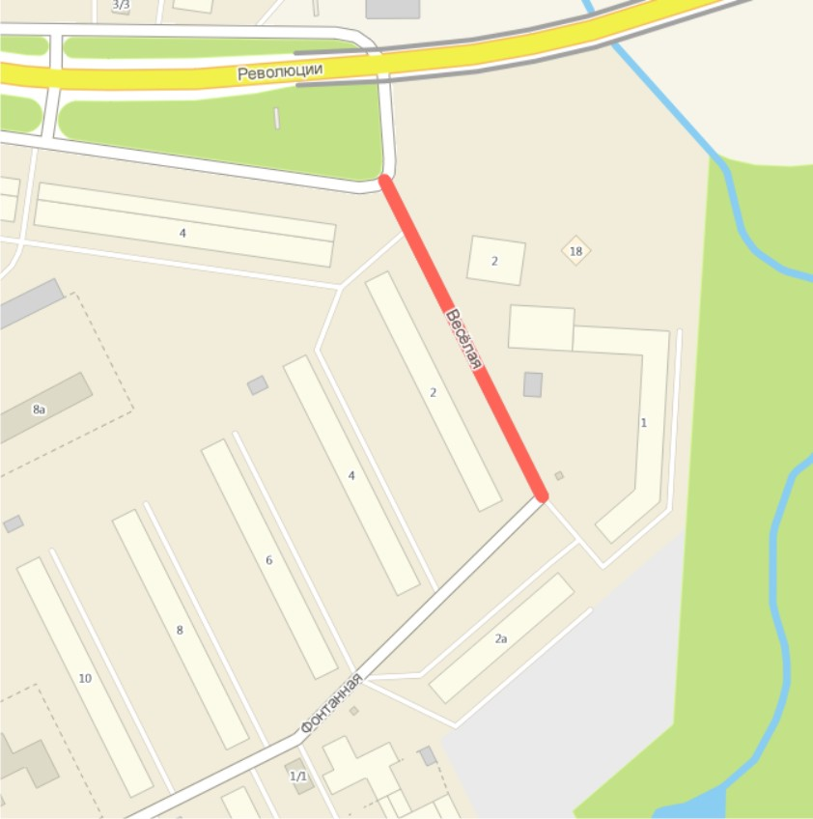

Сводные сведения по объекту

№  п.п. | Наименования элементов объекта | Ед.изм. | Количество | Примечание
1 | 2 | 3 | 4 | 7
1. | Протяженность объекта по главной оси | п.м | 182.6
1.1. | Протяженность суммарная по осям всех участков | п.м | 182.6
2. | Общая площадь объекта | м² | 2716.4
3. | Проезжая часть | м² | 1281.3
4. | Обочины | м² | 0.0
5. | Тротуары | м² | 265.4
6. | Трамвайные пути
6.1. | - протяженность путей | п.м | 0.0
6.2. | - площадь полотна | м² | 0.0
7. | Территории озеленения | м² | 1070.9
8. | Прочие территории | м² | 98.7
9. | Остановки общественного транспорта | шт. | 0
9.1. | - павильоны пассажирские | шт. | 0
10. | Опоры освещения и контактных сетей | шт. | 1
11. | Малые архитектурные формы | шт. | 3
12. | Линии дорожной разметки
12.1. | - площадь | м² | 7.36
12.2. | - протяженность, приведенная к линии 1.1 | п.м | 73.6
13. | Дорожные знаки | шт. | 4
14. | Ограждающие и направляющие устройства
14.1. | - протяженность | п.м | 55.8
14.2. | - площадь в плане | м² | 0.0
15. | Светофорные объекты | шт. | 0

Баланс территории

№  п.п. | Наименование элементов | Площади элементов, м² | Примечание
1 | 2 | 3 | 4
1. | Общая площадь объекта | 2716.4
2. | Проезжая часть | 1281.3
3. | Обочины | 0.0
4. | Тротуары | 265.4
5. | Трамвайное полотно | 0.0
6. | Территории озеленения | 1070.9
7. | Прочие территории: | 98.7
8. | Ограждающие и направляющие устройства  (с учитываемой площадью в плане) | 0.0

Проезжая часть

№  п.п. | Местоположение |  |  | Площадь, м² | Тип покрытия | Категория | Примечание
№  п.п. | сторона | начало, м | конец, м
1 | 2 | 3 | 4 | 5 | 6 | 7 | 8
 | чет. | 0.0 | 15.9 | 23.7 | а/б | Въезд
 | ось | 0.0 | 34.2 | 190.4 | а/б | Основная ПЧ
 | ось | 33.9 | 37.0 | 11.4 | a/б | Искусственная неровность
 | ось | 37.0 | 144.0 | 450.5 | а/б | Основная ПЧ
 | чет. | 84.6 | 96.8 | 33.6 | а/б | Въезд
 | чет. | 96.4 | 129.0 | 140.4 | а/б | Стоянка
 | чет. | 128.9 | 137.0 | 14.2 | а/б | Въезд
 | ось | 143.4 | 147.1 | 19.9 | a/б | Искусственная неровность
 | ось | 146.3 | 174.7 | 242.6 | а/б | Основная ПЧ
 | нечет. | 149.2 | 171.0 | 129.1 | а/б | Въезд
 | чет. | 160.4 | 171.6 | 15.8 | ц/б плиты | Въезд
 | чет. | 170.9 | 175.7 | 9.7 | а/б | Въезд

 | Итого:
1 | площадь проезжей части всего, м²: | - | 1281.3
 | Въезд | - | 226.1
 | Искусственная неровность | - | 31.3
 | Основная ПЧ | - | 883.5
 | Стоянка | - | 140.4
2. | площадь покрытий проезжей части по типам, м²:
 | a/б | - | 1265.5
 | ц/б плиты | - | 15.8

Тротуары

№  п.п. | Местоположение |  |  |  | Площадь,  м² | Тип  покрытия | Категория | Примечание
№  п.п. | сторона | начало, м |  | конец, м
1 | 2 | 3 |  | 4 | 5 | 6 | 7 | 8
 | нечет. |  | 29.8 | 155.2 | 205.6 | а/б | В зоне озеленения
 | нечет. |  | 38.6 | 40.2 | 3.5 | а/б | Прилегающий к ПЧ
 | нечет. |  | 52.6 | 54.2 | 3.3 | а/б | Прилегающий к ПЧ
 | чет. |  | 53.6 | 56.9 | 5.3 | а/б | В зоне озеленения
 | нечет. |  | 67.2 | 68.8 | 3.5 | а/б | Прилегающий к ПЧ
 | нечет. |  | 81.2 | 82.5 | 3.3 | а/б | Прилегающий к ПЧ
 | нечет. |  | 95.7 | 97.3 | 5.0 | а/б | Прилегающий к ПЧ
 | нечет. |  | 109.4 | 111.0 | 1.9 | ц/б | В зоне озеленения
 | нечет. |  | 109.6 | 111.2 | 4.9 | а/б | Прилегающий к ПЧ
 | нечет. |  | 124.2 | 126.2 | 5.9 | а/б | Прилегающий к ПЧ
 | чет. |  | 124.3 | 127.0 | 3.8 | а/б | В зоне озеленения
 | нечет. |  | 138.1 | 140.2 | 3.9 | а/б | Прилегающий к ПЧ
 | чет. |  | 156.8 | 159.2 | 0.8 | пл. | Прилегающий к ПЧ
 | нечет. |  | 165.5 | 171.8 | 14.6 | ц/б | Прилегающий к ПЧ

 | Итого:
1. | площадь тротуаров всего, м²: | - | 265.4
 | В зоне озеленения | - | 216.6
 | Прилегающий к ПЧ | - | 48.8
2. | площадь покрытий по типам, м²:
 | а/б | - | 248.1
 | пл. | - | 0.8
 | ц/б | - | 16.5

Трамвайные пути

№  п.п. | Местоположение |  |  | Площадь полотна, м² | Протя-женность путей, м | Тип покрытия | Примечание
№  п.п. | сторона | начало, м | конец, м
1 | 2 | 3 | 4 | 5 | 6 | 7 | 8

 | Итого:
1. | протяженность трамвайных путей | - | 0.0
2. | площадь трамвайного полотна, м² | - | 0.0
3. | площадь покрытий трамвайного полотна по типам, м²

Газоны

№  п.п. | Местоположение |  |  | Площадь,  м² | Тип | Примечание
№  п.п. | сторона | начало, м | конец, м | Площадь,  м² | Тип | Примечание
1 | 2 | 3 | 4 | 5 | 6 | 8
 | чет. | 10.6 | 19.1 | 10.9
 | нечет. | 28.9 | 38.7 | 53.3
 | чет. | 29.5 | 33.1 | 1.3
 | нечет. | 30.1 | 38.7 | 18.3
 | чет. | 33.1 | 54.8 | 23.3
 | нечет. | 40.1 | 52.7 | 65.1
 | нечет. | 40.2 | 52.7 | 27.8
 | нечет. | 54.1 | 67.3 | 30.4
 | нечет. | 54.1 | 67.2 | 68.4
 | чет. | 55.4 | 87.5 | 74.7
 | нечет. | 68.6 | 81.1 | 65.3
 | нечет. | 68.8 | 81.2 | 30.2
 | нечет. | 82.4 | 95.7 | 38.7
 | нечет. | 82.5 | 95.7 | 61.1
 | чет. | 94.6 | 124.8 | 52.9
 | нечет. | 97.1 | 109.6 | 52.0
 | нечет. | 97.2 | 109.7 | 40.5
 | нечет. | 110.9 | 124.3 | 54.4
 | нечет. | 111.1 | 124.3 | 41.7
 | нечет. | 126.2 | 138.4 | 31.2
 | нечет. | 126.2 | 138.9 | 51.6
 | чет. | 136.4 | 156.9 | 8.9
 | нечет. | 140.1 | 154.6 | 19.9
 | нечет. | 140.4 | 155.7 | 74.6
 | чет. | 159.1 | 161.9 | 0.8
 | нечет. | 159.3 | 174.3 | 73.7

 | Итого:
1. | площадь газонов всего, м²: | - | 1070.9

Прочие территории

№  п.п. | Местоположение |  |  | Площадь,  м² | Описание территории | Примечание
№  п.п. | сторона | начало, м | конец,  м | Площадь,  м² | Описание территории | Примечание
1 | 2 | 3 | 4 | 5 | 6 | 7
 | нечет. | 31.2 | 38.2 | 7.1 | Отмостка здания | ц/б
 | нечет. | 40.4 | 52.1 | 11.5 | Отмостка здания | ц/б
 | нечет. | 54.3 | 66.6 | 12.1 | Отмостка здания | ц/б
 | нечет. | 68.8 | 80.6 | 11.8 | Отмостка здания | ц/б
 | нечет. | 82.9 | 95.2 | 12.2 | Отмостка здания | ц/б
 | нечет. | 97.3 | 109.1 | 11.8 | Отмостка здания | ц/б
 | нечет. | 111.3 | 124.1 | 12.4 | Отмостка здания | ц/б
 | нечет. | 126.5 | 138.9 | 11.7 | Отмостка здания | ц/б
 | нечет. | 141.1 | 148.8 | 8.0 | Отмостка здания | ц/б

 | Итого:
1. | площадь прочих территорий, м² | - | 98.7
 | Отмостка здания | - | 98.7

Остановки общественного транспорта

№  п.п. | Местоположение павильона или указателя остановки |  |  | Название остановки | Количество  павильонов,  шт. | Расстояние от ПЧ, м. | Маршруты
№  п.п. | сторона | начало,м | конец,  м
1 | 2 | 3 | 4 | 5 | 6 | 7 | 8

 | Итого:
 | количество остановок | - | 0 | шт.
 | количество пассажирских павильонов | - | 0 | шт.

Опоры освещения и контактных сетей

№ | Местоположение |  | Назначение опоры | Тип опоры | Примечание
п.п. | сторона | по оси, м | Назначение опоры | Тип опоры | Примечание
1 | 2 | 3 | 4 | 5 | 6
 | нечет. | 29.9 | Освещение | Фонарь бет 1

 | Итого:
1. | общее количество опор, шт. | - | 1
 | Освещение | - | 1

Малые архитектурные формы и прочие элементы

№  п.п. | Местоположение |  | Наименование МАФ | Примечание
№  п.п. | сторона | по оси, м | Наименование МАФ | Примечание
1 | 2 | 3 | 4 | 5
 | нечет. | 73.3 | Скамья | Газон
 | нечет. | 80.6 | Скамья | Газон
 | нечет. | 82.9 | Скамья | Газон

 | Итого:
1. | количество МАФ всего, шт. | - | 3
 | Скамья | - | 3

Линии разметки

№ линии ГОСТ 51256-99 | Характеристика линии | Кол-во (шт.) | Общая протяж. линии (п.м.) | Общая площадь линий, (кв. м.)
1.25 | Квадраты 0.4 * 0.4 м. в шахматном порядке.  (Обозначение искусственных неровностей ) | 4 | 18.4 | 7.36

Итого:
общая площадь разметки по объекту (кв. м.) | 7.36
белой (кв. м.) | 7.36
желтой (кв. м.) | 0
общая протяженность, приведенная к линии 1.1 (м) | 73.6

Примечание: для прерывистых линий общая протяженность определяется с учетом промежутков между штрихами.

Дорожные знаки

№  п.п. |  | Местоположение |  | Наименование знака, указателя | Номер  по ГОСТ Р 52289-2004 | Способ  установки |  | Статус
 |  | сторона | по оси,  м
1 |  | 2 | 3 | 4 | 5 | 6 |  | 7
 | чет. |  | 33.9 | Искусственная неровность | 5.20 | Стойка | треб.
 | нечет. |  | 37.7 | Искусственная неровность | 5.20 | Стойка | треб.
 | чет. |  | 143.2 | Искусственная неровность | 5.20 | Стойка | треб.
 | нечет. |  | 147.0 | Искусственная неровность | 5.20 | Стойка | треб.

Сводная ведомость

ГОСТ | Наименование | Количество
5.20 | Искусственная неровность | 4
 | ИТОГО: | 4
 | Из них требуется:
 | - знаков | 4
 | - стоек | 0
 | - опор | 0
 | Демонтаж:
 | - знаков | 0

Ведомость вновь устанавливаемых опор и стоек (проектная)

№ п/п | Сторона | Коорди-ната по оси | Коорди-ната от оси | Место расположения | Тип  опоры
 | чет. | 33.9 | 2.3 | Газон | Стойка
 | нечет. | 37.7 | 3.2 | Газон | Стойка
 | чет. | 143.2 | 3.3 | Газон | Стойка
 | нечет. | 147.0 | 3.4 | Газон | Стойка

Ограждающие и направляющие устройства

№  п.п. | Местоположение |  |  | Тип устройства | Длина, п.м. | Площадь, м² | Примечание
№  п.п. | сторо-на | начало, м | конец, м
1 | 2 | 3 | 4 | 5 | 6 | 7 | 8
 | нечет. | 30.5 | 38.2 | Ограждение из металлических труб | 8.2 | 0
 | нечет. | 40.7 | 52.0 | Ограждение из металлических труб | 11.4 | 0
 | нечет. | 54.8 | 59.6 | Ограждение из металлических труб | 4.8 | 0
 | нечет. | 64.6 | 67.0 | Ограждение из металлических труб | 5.1 | 0
 | нечет. | 67.0 | 67.0 | Ограждение из металлических труб | 1.3 | 0
 | нечет. | 69.2 | 79.9 | Ограждение из металлических труб | 10.6 | 0
 | нечет. | 141.3 | 154.0 | Ограждение металлическое | 14.4 | 0

 | Итого:
1. | всего ограждений, п.м / м²: | - | 55.8 | / | 0.0
2. | ограждения по видам, п.м. / м²:
 | Ограждение из металлических труб | - | 41.4 | / | 0.0
 | Ограждение металлическое | - | 14.4 | / | 0.0

Светофорные объекты

№  п.п. | Местоположение |  | способ  установки | Состав оборудования |  |  | Примечание
№  п.п. | сторона | по оси, м | способ  установки | светофор транспортный | светофор пешеходный | секция поворотная | Примечание
1 | 2 | 3 | 4 | 5 | 6 | 7 | 8

 | Итого:
1. | всего светофоров, шт. |  | 0
 | способ установки:
2. | состав оборудования, шт.
2.1. | - светофоры транспортные |  | 0
2.2. | - секции поворотные |  | 0
2.3. | - светофоры пешеходные |  | 0

Характеристики движения транспорта

№  п.п. | Местоположение створа |  | Число полос движения | Фактический состав движения, % |  |  |  |  |  |  |  |  |  |  | привед. легк. авт./час ^{*1}
№  п.п. | сто-рона | по оси, м | Число полос движения | легковые автомобили | грузовые автомобили  грузоподъемностью |  |  |  |  | автопоезда  грузоподъем-ностью |  |  | общественный  транспорт |  | привед. легк. авт./час ^{*1}
 |  |  |  |  | до 2 т | до 6 т | до 8 т | до 14 т | св. 14 т | до 12 т | до 20 т | св. 20 т | группа А | группа Б | привед. легк. авт./час ^{*1}
1 | 2 | 3 | 4 | 5 | 6 | 7 | 8 | 9 | 10 | 11 | 12 | 13 | 14 | 15 | 17
1 | чет. | 130.0 | 1 | 94.4 | 5.6 | 0.0 | 0.0 | 0.0 | 0.0 | 0.0 | 0.0 | 0.0 | 0.0 | 0.0 | 85
1 | нечет. | 130.0 | 1 | 95.0 | 5.0 | 0.0 | 0.0 | 0.0 | 0.0 | 0.0 | 0.0 | 0.0 | 0.0 | 0.0 | 94

*1 - приведенных (по МГСН 1.01-99) легк. авт./час в час «пик», в одном направлении (для ВН 02-94)

Сокращения и условные обозначения.

№  п.п. | Символ |  | Наименование элемента плана
 |  | - | граница объекта
 | 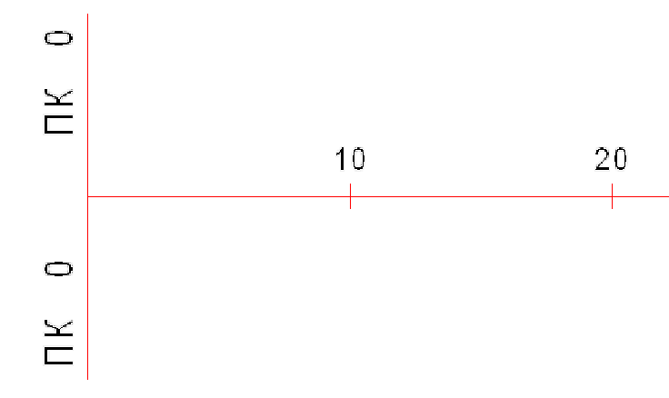 | - | ось объекта
 |  | - | проезжая часть (ПЧ)
 |  | - | тротуары и пешеходные дорожки
 |  | - | озелененные территории
 |  | - | бортовой камень ПЧ
 |  | - | край ПЧ без борта
 |  | - | бортовой камень тротуара
 |  | - | край тротуара без борта
 |  | - | газоны
 |  | - | кусты (одиночная, групповая и рядовая посадки).
 |  | - | деревья (одиночная, групповая и рядовая посадки).
 | 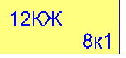 | - | здания
 |  | - | остановки общественного транспорта
 | 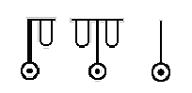 | - | опоры контактных сетей и освещения бетонные
 | 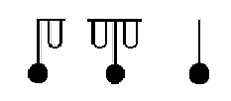 | - | опоры контактных сетей и освещения металлические
 |  | - | информационные и рекламные щиты
 |  | - | электрические щиты
 |  | - | светофорные устройства
 |  | - | люки смотровых колодцев
 |  | - | решетки водоприемных колодцев
 | 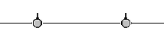 | - | забор металлический выше 1 м.
 |  | - | забор металлический ниже 1 м.
 |  | - | забор бетонный или каменный ниже 1 м., парапет
 |  | - | забор бетонный или каменный выше 1 м
 |  | - | скамья
 |  | - | телефон
 |  | - | урна
 |  | - | флагшток
 |  | - | цветочница
 | 1.465  -0.214 | - | высотные отметки относительные (м)

№  п.п. | Примененные  сокращения |  | Значения
 | чет. | - | четная сторона улицы - справа по ходу пикетажа
 | нечет. | - | нечетная сторона улицы - слева по ходу пикетажа
 | ПЧ | - | проезжая часть
 | трот. | - | тротуар
 | МАФ | - | малые архитектурные формы
 | КЖ | - | капитальное жилое здание
 | МН | - | металлическое нежилое здание
 | огр. | - | ограждение
 | а/б | - | асфальтобетон
 | ц/б | - | цементобетон
 | пл. | - | плитка
 | бет. | - | бетон
 | мет. | - | металл
 | ВД | - | водопровод (принадлежность колодцев и коммуникаций)
 | ТС | - | теплосети (принадлежность колодцев и коммуникаций)
 | ЭЛ | - | электросети (принадлежность колодцев и коммуникаций)
 | К | - | канализация (принадлежность колодцев и коммуникаций)
 | Л | - | ливневая (принадлежность колодцев и коммуникаций)
 | Г | - | газ (принадлежность колодцев и коммуникаций)
 | С | - | связь (принадлежность колодцев и коммуникаций)
 | А | - | автобус
 | Тм | - | трамвай
 | Тб | - | троллейбус
 | ТТУ | - | трамвайно-троллейбусное управление
 | рекл. | - | реклама

Сведения об исполнителях

Разделы паспорта | Организация-составитель | Дата | Примечание
План-схема объекта М 1:500 | ЗАО «Панорама».  614066, Пермь,  ул. Баумана, д.24а. | 08.10.2012 г. | 1 лист;  Файл формата VStreets2.
Технический паспорт (текст) | ЗАО «Панорама».  614066, Пермь,  ул. Баумана, д.24а. | 08.10.2012 г. | 27 страниц;  Файл формата MS WORD.

